Министерство науки и высшего образования Российской Федерации

Пензенский государственный университет

Кафедра «Вычислительная техника»

**ОТЧЕТ**

по лабораторной работе №10

по курсу «Информационные технологии в профессиональной деятельности»

на тему «GitHub. Совместная работа»

**Вариант** **3**

Выполнили:

Студенты группы 23ВВВ2

Стрельцов А.П.

Мадамкин В.М.

Приняли:

Юрова О.В.

Митрохина Н.Ю.

**Цель**: научиться работать с веб-сервисом для хостинга проектов и их совместной разработки GitHub. Создать свой публичный репозиторий.

**Теоретическая часть**: Как правило, существует два способа настройки Github для совместной работы:

Организации. Владелец организации может создавать множество команд с разными уровнями доступа для различных репозиториев.

Сотрудники. Владелец репозитория может добавлять коллабораторов (соавторов) с доступом Read + Write для одного репозитория.

1) Регистрация всех членов команды

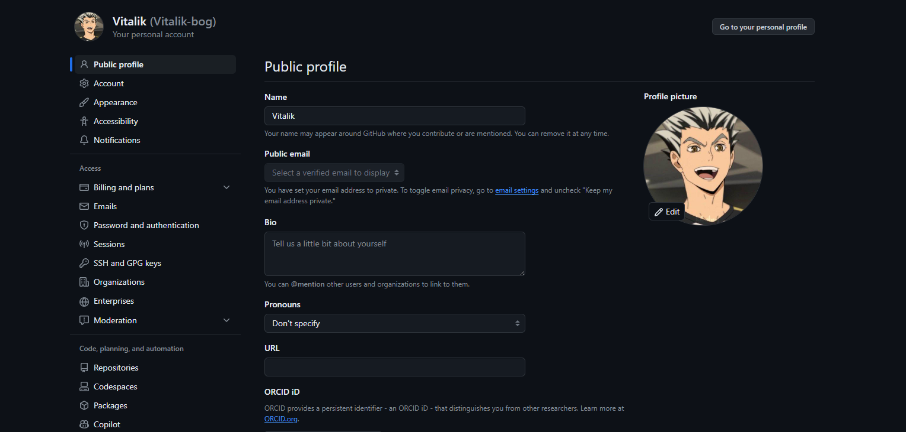

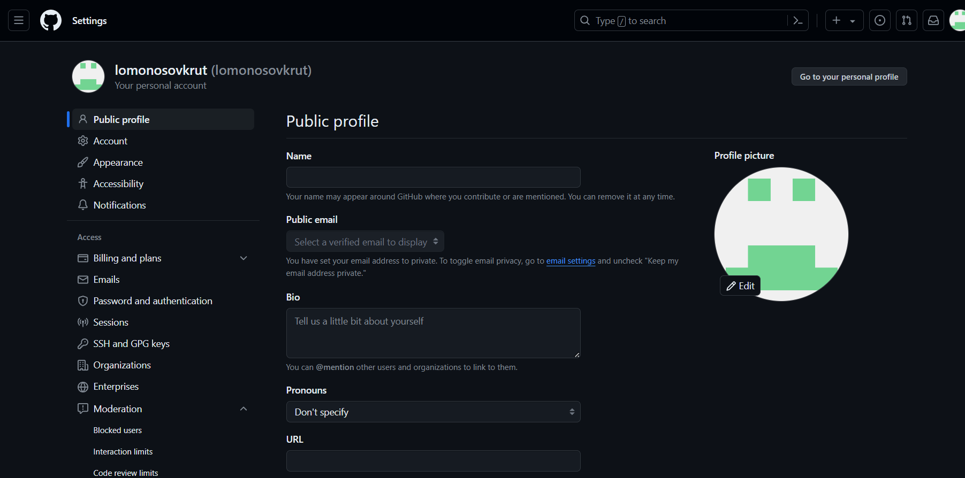

2)Добавление второго пользователя в общий репозиторий.

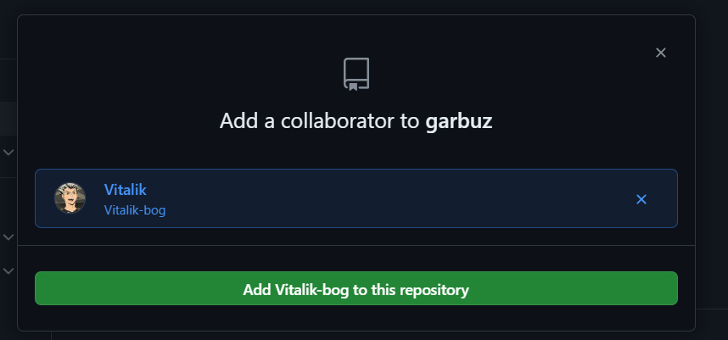

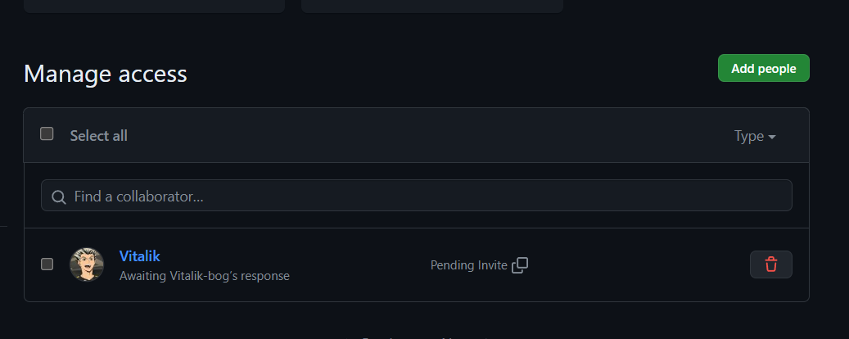

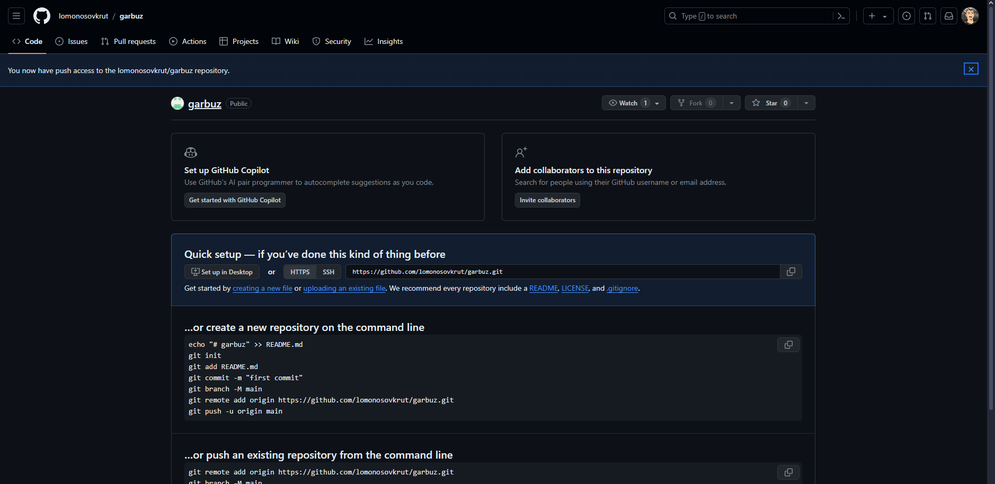

**2) Распределение ролей на проекте**

Стрельцов А.П – «Студент 1» - Глава репозитория.

Мадамкин В.М –«Студент 2» - Подключаемый к репозиторию.



**3)Создали совместный репозиторий Final Work в GitHub.com.**

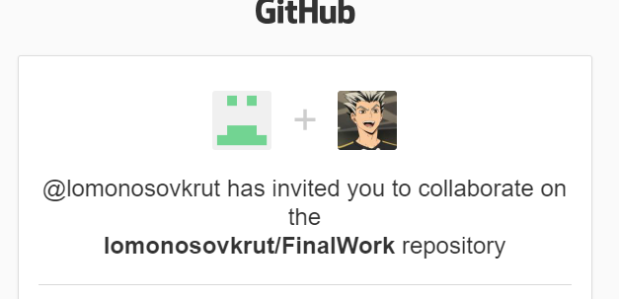



1.Студент-1

1)Создаем локальный репозиторий и подключаем его к онлайн репозиторию.

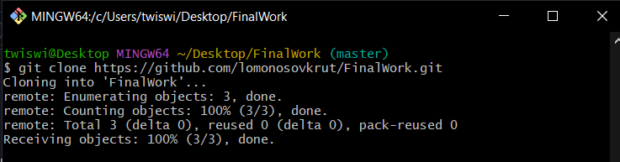

2)Проверяем наличие подключения

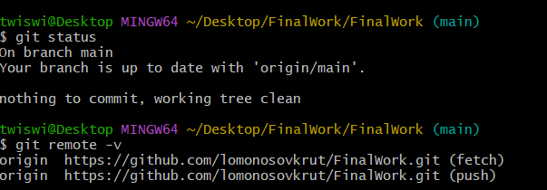

3) Создаем текстовый файл и «отправляем» его в онлайн репозиторий 